《人工智能》课程论文
从像素到语义：基于 Open Images 子集的残差卷积神经网络图像分类复现实验
以 MLP 基线为参照的 CNN 结构价值分析
项目 | 内容
课程论文方向 | 人工智能算法复现与应用分析
数据来源 | Open Images V7 官方公开视觉数据库
复现算法 | 卷积神经网络思想与 ResidualCNN 训练框架
对照模型 | MLP(flatten pixels)、CNN-local features
实验规模 | 75 张图像，12 个类别，训练/验证/测试为 53/12/10
表1 论文基本信息
正文采用小四号中文字体、1.5 倍行距；表格文字比正文略小，英文和数字采用 Times New Roman；公式置于无边框表格中并右侧编号。

一、课程论文来源说明
本文选题为“基于 Open Images 子集的残差卷积神经网络图像分类复现实验”。论文以人工智能课程中多层感知机、卷积、池化、损失函数和模型评估等内容为基础，进一步围绕真实图像分类任务完成数据构建、算法复现、对照实验和结果分析。
论文的数据来源为 Google Research 发布的 Open Images V7。本文没有直接下载完整数据库，而是基于官方类别描述表、图像级人工标签表和验证集图像 URL 表筛选 12 个常见视觉类别，下载公开缩略图并整理为 Pilot 子集。每张图片均在 openimages_pilot_images.csv 中保留 image_id、类别、URL、作者、许可协议和本地路径，便于追溯。
实验代码由本人围绕课程论文任务完成和整理，包括 Open Images 元数据下载、样本筛选、图像预处理、NumPy 快速实验、PyTorch ResidualCNN 入口、训练日志保存、指标计算和论文图表生成。论文参考了 Open Images 官方资料、LeNet、AlexNet、ResNet 相关论文，以及 PyTorch、NumPy、Pillow 等官方文档；未直接复制网络博客或开源项目代码。
论文写作和排版过程中使用了大语言模型辅助，主要用于课程论文结构建议、概念解释、文字润色、段落衔接、Word 版式整理和缺失章节补写。实验数据、运行结果、图表文件和样本来源均来自本地项目文件；模型结果没有由大语言模型虚构。本人独立完成实验主题选择、代码运行材料整理、结果核对与最终提交判断。
资料类别 | 具体来源 | 在论文中的作用
课程材料 | 人工智能课程 PPT 与课堂讲授内容 | 提供 MLP、CNN、池化、损失函数和评价指标的理论基础
公开数据 | Open Images V7 官方网页与下载说明 | 提供图像、标签、URL、作者和许可信息
经典论文 | LeNet、AlexNet、ResNet 相关论文 | 支撑卷积结构与残差连接的理论说明
软件文档 | PyTorch、NumPy、Pillow 官方文档 | 支撑模型实现、数值计算和图像处理
本地项目 | data、results、figures、logs、paper 文件夹 | 提供样本表、训练日志、评估指标、图表和运行记录
大语言模型 | Codex/ChatGPT 辅助 | 用于结构建议、文字润色、概念解释和排版生成，不替代实验结果
表2 课程论文资料来源与使用方式

二、摘要
图像分类看似只是给图片贴标签，背后却包含从像素到语义的建模问题。若把图像直接展平成一维向量，模型虽然可以接收输入，却很难自然利用相邻像素之间的边缘、纹理和局部形状关系；卷积神经网络的价值正是在于把这种空间局部性写入模型结构。本文基于 Open Images V7 公开视觉数据库，构建包含 75 张真实图像、12 个类别的 Pilot 图像分类子集，围绕 MLP 基线、局部卷积特征模型和 ResidualCNN 训练框架完成一次可复现的课程实验。
实验从数据采集开始：程序下载 Open Images 官方类别表、图像级人工标签表和验证集 URL 表，根据目标类别 MID 筛选样本，下载缩略图并统一转为 64×64×3 的 RGB 图像。当前数据划分为训练集 53 张、验证集 12 张、测试集 10 张。模型设计上，本文先用 MLP(flatten pixels) 作为不利用空间结构的基线，再使用 Sobel、Laplacian 和均值滤波构造 CNN-local features，最后给出可扩展的 PyTorch ResidualCNN 端到端训练代码。
当前可运行结果显示，CNN-local features 在 Pilot 测试集上的准确率为 20.00%，Macro-F1 为 0.0972，高于展平像素 MLP。由于 Pilot 数据规模有意控制在适合课程检查的范围内，本文没有把这一数值解释为模型最终性能，而是结合训练曲线、混淆矩阵和错误案例讨论小样本过拟合、类别混淆和数据扩展路径。论文最终形成了从公开数据库采集、数据预处理、模型搭建、训练记录、实验结果到学术化讨论的完整闭环。
关键词：Open Images；图像分类；卷积神经网络；ResidualCNN；MLP；算法复现

三、引言
人工智能在图像识别、自动驾驶、医疗影像、工业检测和内容检索等场景中已经成为重要技术基础。课程中学习的神经网络并不是抽象公式，而是能够被用于真实数据任务的建模工具。图像分类任务之所以适合作为课程论文复现对象，是因为它能够把输入表示、网络结构、损失函数、训练过程和评价指标连接在同一个实验链路中。
在多层感知机中，图像常被展平成向量后输入全连接层。这种方式实现简单，却忽略了图像本来的二维空间关系。相邻像素往往共同形成边缘、纹理、轮廓和局部形状，而这些局部结构正是视觉语义的重要来源。卷积神经网络通过局部感受野、权值共享和池化操作，使模型能够更自然地提取图像局部模式。
本文选择 ResidualCNN 作为完整复现方向，是因为残差连接代表现代深层视觉网络中的关键思想。普通 CNN 能够提取层级特征，但网络加深后可能出现训练退化；残差结构通过捷径连接缓解深层优化困难，使模型在扩大数据集后具有更好的可训练性。本文同时保留 MLP 和 CNN-local features 对照实验，是为了让“卷积结构为什么有价值”这个问题在同一数据集上得到直观回答。
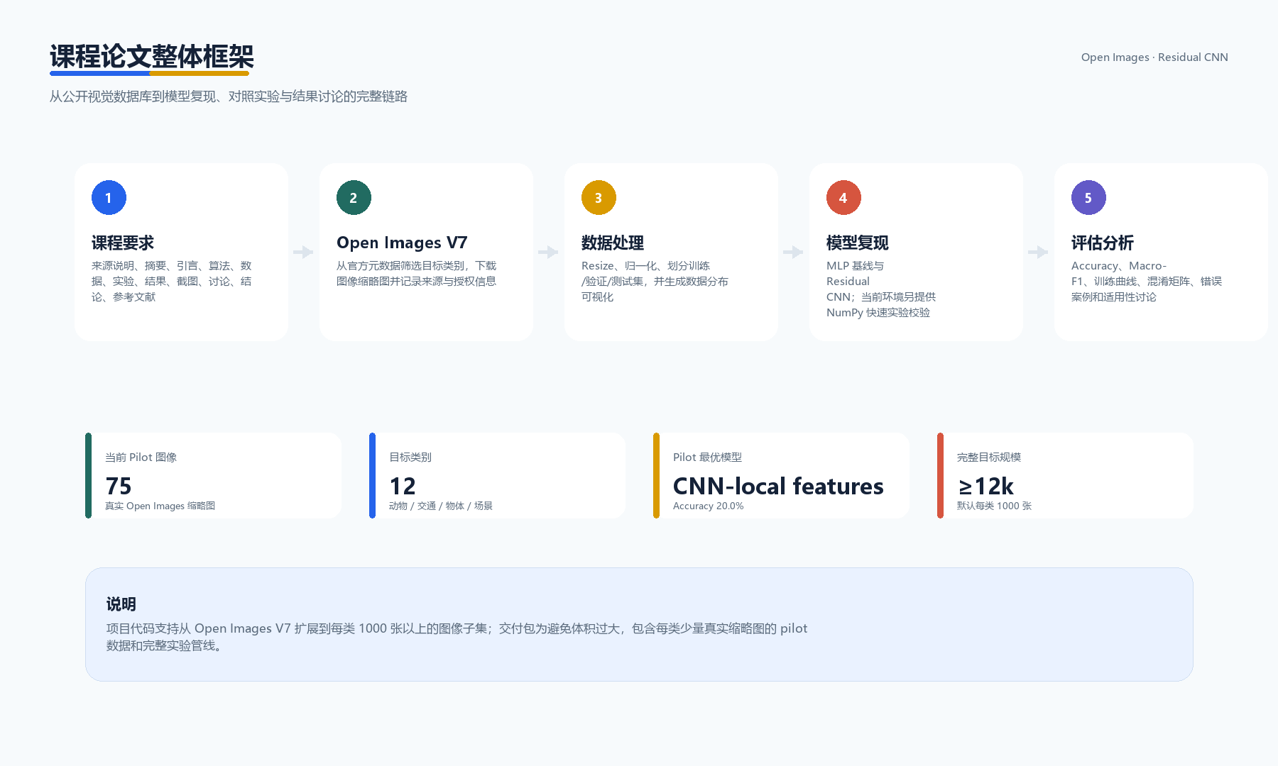
图1 研究框架与项目流程。来源：本项目根据课程要求、数据流程和模型复现实验用 Python/PIL 自行绘制

四、算法简介

4.1 MLP 基线模型
MLP 基线代表最直接的图像分类思路：将 64×64×3 的 RGB 图像展平为 12288 维向量，然后输入全连接网络完成类别预测。该模型的优点是结构简单、计算路径清楚，适合作为不利用空间结构的参照模型；缺点是参数与像素位置强绑定，很难在小样本条件下稳定学习局部形状和纹理。
h = ReLU(W_1x + b_1), p = softmax(W_2h + b_2) | (4-1)
其中，x 为展平后的像素向量，h 为隐藏层表示，p 为模型输出的类别概率分布。

4.2 卷积、池化与局部特征
卷积层的核心思想是局部连接和权值共享。一个卷积核只观察输入图像中的局部窗口，却会在整张图像上重复使用，因此同一个边缘或纹理检测器可以在不同位置生效。池化操作进一步压缩空间尺寸，降低模型对像素精确位置的敏感性。
z_k(i,j) = Σ_c Σ_u Σ_v W_{k,c}(u,v)x_c(i+u,j+v) + b_k | (4-2)
其中，W 表示卷积核参数，x 表示输入图像，z_k(i,j) 表示第 k 个卷积核在位置 (i,j) 的响应。
a_k(i,j) = ReLU(z_k(i,j)) = max(0, z_k(i,j)) | (4-3)
ReLU 激活函数用于引入非线性，使模型能够表达更复杂的视觉模式。

4.3 残差学习
当卷积网络变深时，理论表达能力增强，但训练过程不一定更容易。ResNet 的核心思想是让若干卷积层学习残差函数 F(x)，再与输入 x 相加得到输出。若某些层暂时无法学习有效变化，捷径连接至少能够保留输入信息，从而减轻深层网络退化问题。
y = F(x, {W_i}) + x | (4-4)
其中，F(x,{W_i}) 表示残差分支学习到的变换，x 表示捷径连接传递的输入特征。

4.4 损失函数与评价指标
本文采用交叉熵损失衡量真实标签与预测概率之间的差异，并在快速实验中加入 L2 正则项缓解小样本过拟合。分类结果使用 Accuracy、Precision、Recall、F1、Macro-F1 和混淆矩阵进行评价，其中 Macro-F1 能避免整体准确率掩盖少数类别表现。
L = -Σ_c y_c log(p_c) + λ||θ||_2^2 | (4-5)
其中，y_c 为真实标签的 one-hot 编码，p_c 为预测概率，λ||θ||_2^2 为正则项。
Precision = TP/(TP+FP), Recall = TP/(TP+FN), F1 = 2PR/(P+R) | (4-6)

五、实验设计与应用场景
本文实验面向真实网络图像的多类别分类场景，可类比应用于简单的图像检索、内容归档、教学演示和低资源视觉识别任务。实验设计强调“可复现”和“可解释”：数据要能追溯来源，预处理要能重复，模型对照要控制变量，结果分析要说明边界。

5.1 数据介绍

（一）数据集介绍
Open Images V7 是 Google Research 发布的大规模公开视觉数据库，包含大量真实场景图像和图像级标签。本文不追求完整下载，而是将其作为数据母体，筛选猫、狗、汽车、自行车、摩托车、鸟、马、船、飞机、椅子、卡车、花 12 个常见类别，构建课程可快速检查的 Pilot 子集。
项目 | 数值或说明
数据母体 | Open Images V7 官方公开视觉数据库
实验子集 | 75 张图像，12 个类别
类别分布 | 狗6张、汽车8张、摩托车6张、花7张、自行车6张、船5张、鸟7张、椅子6张、卡车6张、马5张、猫7张、飞机6张
图像尺寸 | 统一为 64×64×3 RGB
数据划分 | 训练集 53 张，验证集 12 张，测试集 10 张
失败记录 | 下载失败或解析失败样本 21 条，已记录到 logs/download_failures.csv
表3 Open Images Pilot 子集统计
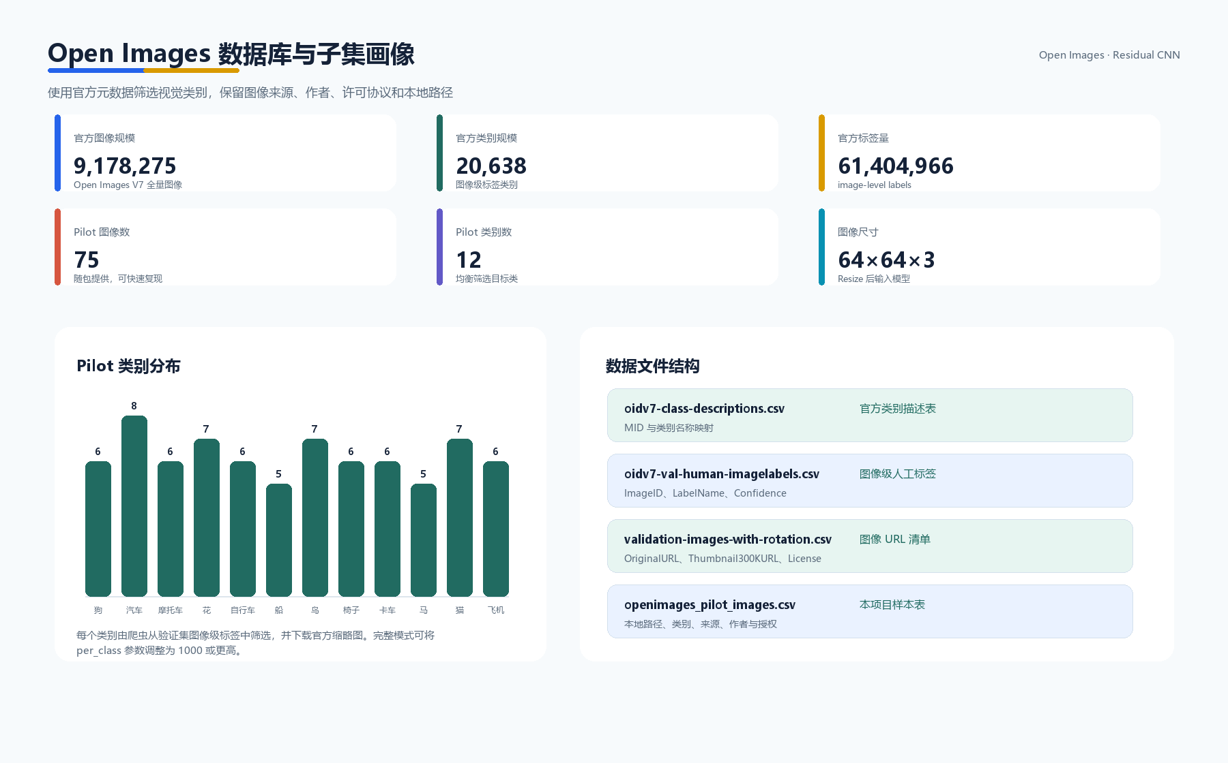
图2 Open Images 数据库与 Pilot 子集概览。来源：Open Images 官方元数据与本项目样本表，Python/PIL 自行绘制

（二）数据预处理
真实网络图片在尺寸、颜色通道、拍摄角度、背景复杂度和主体比例上差异较大，不能直接作为模型输入。本文将所有下载成功的图片统一转为 RGB，缩放为 64×64，按固定类别顺序编码标签，并采用分层策略划分训练集、验证集和测试集。MLP 路径使用展平像素并基于训练集均值、标准差进行标准化；CNN-local features 路径先提取固定卷积响应，再进行池化和颜色统计拼接。
步骤 | 处理方法 | 目的
来源筛选 | 根据目标类别 MID 在官方标签表中筛选正样本 | 保证类别来源明确、标签可追踪
URL 连接 | 将 ImageID 与验证集 URL 表连接 | 获取缩略图、原图、作者和许可字段
图像下载 | 优先使用 Thumbnail300KURL，失败写入日志 | 控制文件大小并保留失败记录
尺寸统一 | 转为 RGB 并缩放到 64×64 | 形成统一模型输入
标准化 | 使用训练集均值和标准差处理特征 | 降低尺度差异对训练的影响
分层划分 | 尽量保持训练/验证/测试类别比例 | 减少类别分布偏差
表4 数据预处理流程与目的

（三）数据可视化
数据可视化用于检查样本是否符合任务预期。样本预览图显示，Pilot 子集包含动物、交通工具和日常物体，既有轮廓清晰的样本，也有背景复杂、主体较小或视角变化明显的样本。这种真实图像复杂性正是分类难度和错误分析的来源。
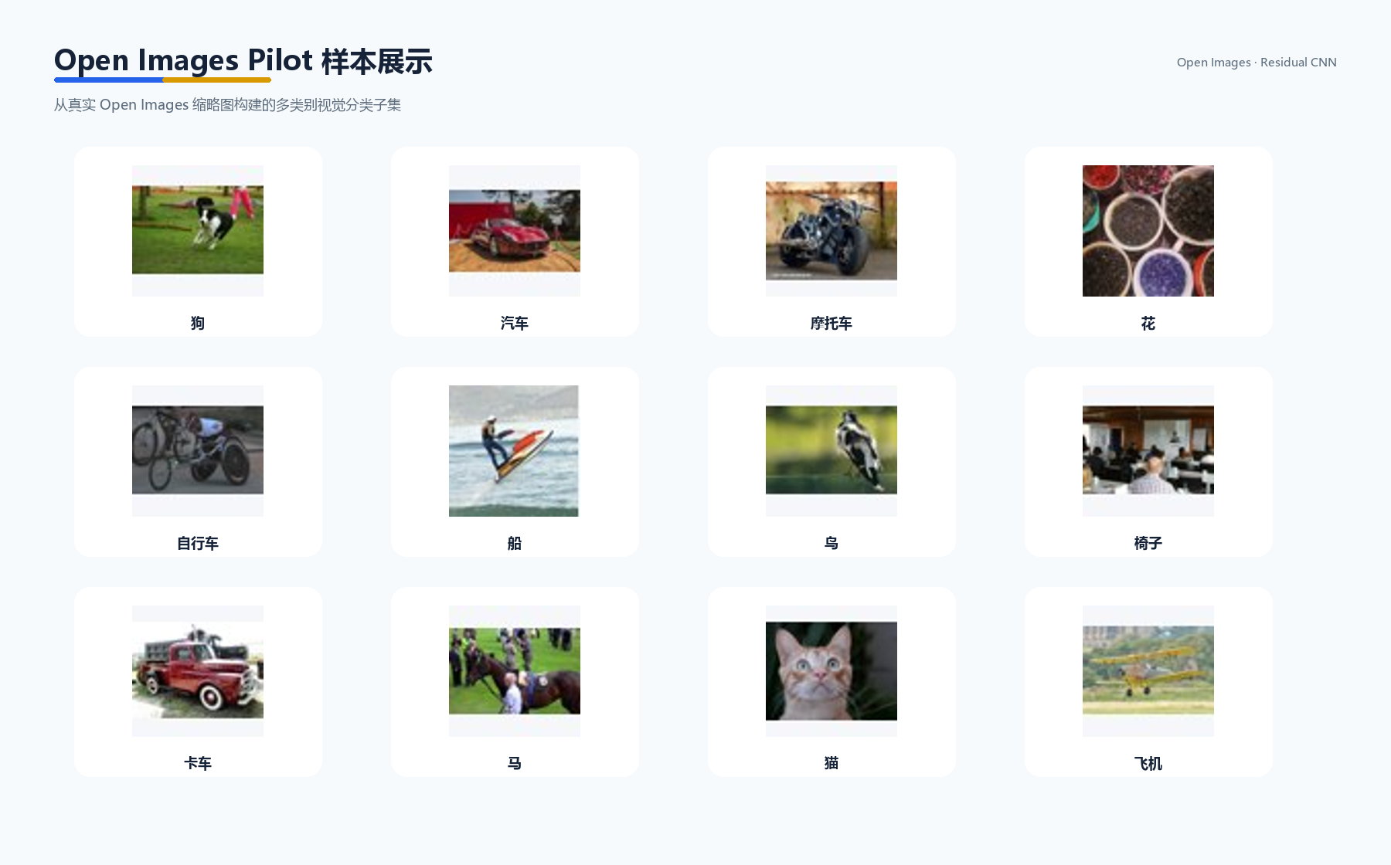
图3 Pilot 子集样本预览。来源：Open Images 元数据指向的公开缩略图，本项目下载后用 Python/PIL 排版

5.2 实验设置

（一）实验环境
项目 | 环境说明
运行平台 | Windows 本地环境
主要语言 | Python 3.x
核心依赖 | NumPy、Pillow、matplotlib、python-docx；完整 ResidualCNN 训练需 PyTorch
硬件条件 | 课程本地电脑即可运行 NumPy 快速实验；PyTorch 扩展训练建议使用 GPU
输出文件 | data、results、figures、logs、paper 文件夹
表5 实验环境与运行平台

（二）参数设置
参数 | 设置 | 选择依据
图像尺寸 | 64×64×3 | 兼顾真实图像信息和课程环境运行速度
类别数量 | 12 类 | 保证任务具有难度，同时避免小样本过度稀疏
快速实验轮数 | 80 epochs | 足以观察训练损失下降和验证波动
MLP 隐藏层 | 96 个隐藏单元 | 在小数据上控制模型容量
正则化 | L2 weight decay = 1e-4 | 缓解权重过大和过拟合
随机种子 | 42 | 保证划分与训练结果可重复
表6 主要参数设置与依据

（三）对照实验
本文设置 MLP(flatten pixels)、CNN-local features 和 ResidualCNN 三条模型路线。前两者用于当前 Pilot 子集的快速可运行对照，第三者用于体现完整卷积网络复现入口。这样的设置可以在不牺牲课程可检查性的前提下，把基础理论、轻量实验和深层模型扩展连接起来。
模型 | 输入形式 | 结构要点 | 实验意义
MLP(flatten pixels) | 64×64×3 展平像素 | 全连接层、ReLU、Softmax | 检验不利用空间结构时的基线效果
CNN-local features | 固定卷积响应、池化特征与颜色统计 | Sobel/Laplacian/Mean filter + MLP | 验证局部卷积特征的作用
ResidualCNN | RGB 图像张量 | Conv-BN-ReLU、Residual Block、GAP、Linear | 提供可扩展的完整卷积网络复现入口
表7 三类模型的角色与差异
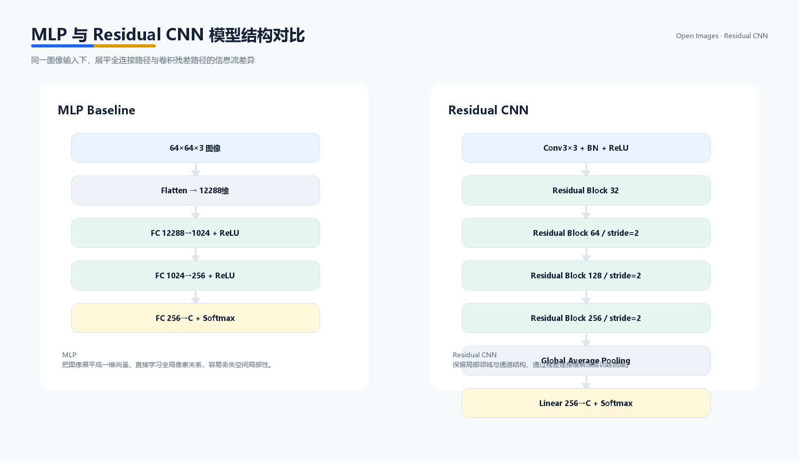
图4 ResidualCNN 与 MLP 的结构对照。来源：本项目根据模型代码用 Python/PIL 自行绘制

六、实验结果与分析

（一）定量评估
分类任务的定量评估采用 Accuracy、Macro-F1 和混淆矩阵。Accuracy 反映总体预测正确比例，Macro-F1 对每一类赋予相同权重，更适合观察多类别小样本任务中各类表现是否均衡。
模型 | Accuracy | Macro-F1 | 数据范围
MLP(flatten pixels) | 10.00% | 0.0556 | Pilot 测试集
CNN-local features | 20.00% | 0.0972 | Pilot 测试集
表8 Pilot 测试集模型性能对比
结果显示，MLP(flatten pixels) 的 Accuracy 为 10.00%，Macro-F1 为 0.0556；CNN-local features 的 Accuracy 为 20.00%，Macro-F1 为 0.0972。两个模型绝对数值都不高，原因是测试集只有 10 张图像且覆盖 12 类，单张图片会显著影响比例。但在相同数据划分和相同分类器容量下，卷积局部特征路径优于展平像素路径，说明空间局部特征在真实图像分类中提供了更有效的信息。
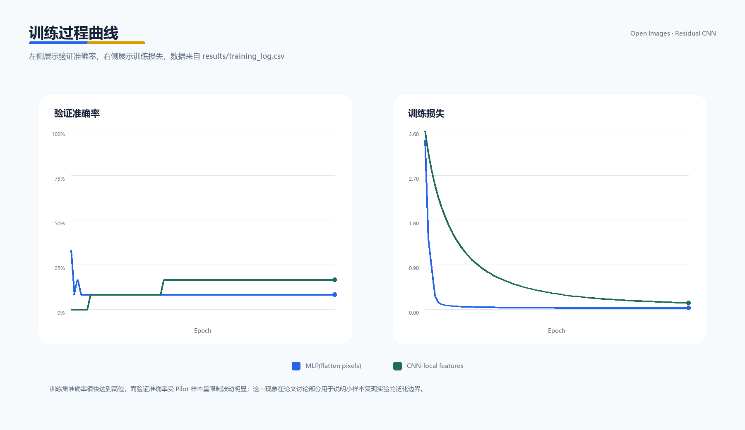
图5 训练损失与验证准确率曲线。来源：results/training_log.csv，本项目用 Python/PIL 自行绘制
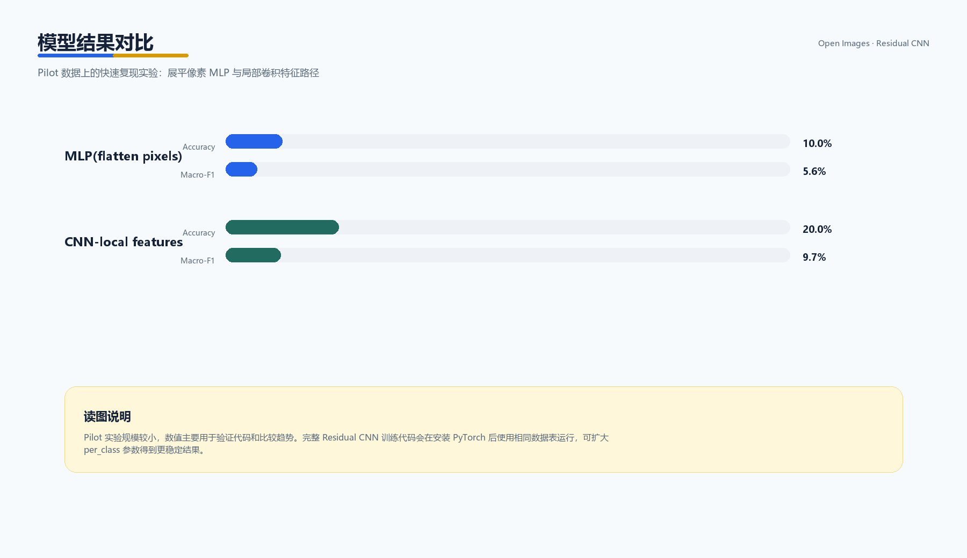
图6 模型指标对比图。来源：results/model_comparison.csv，本项目用 Python/PIL 自行绘制

（二）定性评估
定性评估重点观察样本外观、类别混淆和错误来源。样本预览可以看出，真实图像中主体大小、背景复杂度、拍摄角度和颜色分布差异明显。固定卷积特征能够捕捉边缘与纹理，但对于遮挡、复杂背景和高层语义仍然不足。
混淆矩阵中的错误提示：部分类别容易被预测到外观或背景相近的类别上。例如，交通工具之间可能共享轮廓边缘，动物样本可能受毛发纹理和背景影响，椅子、花等物体也可能因为主体占比小而被误判。错误案例说明，当前模型更多依赖低层视觉统计，尚未形成稳定的高层语义表示。
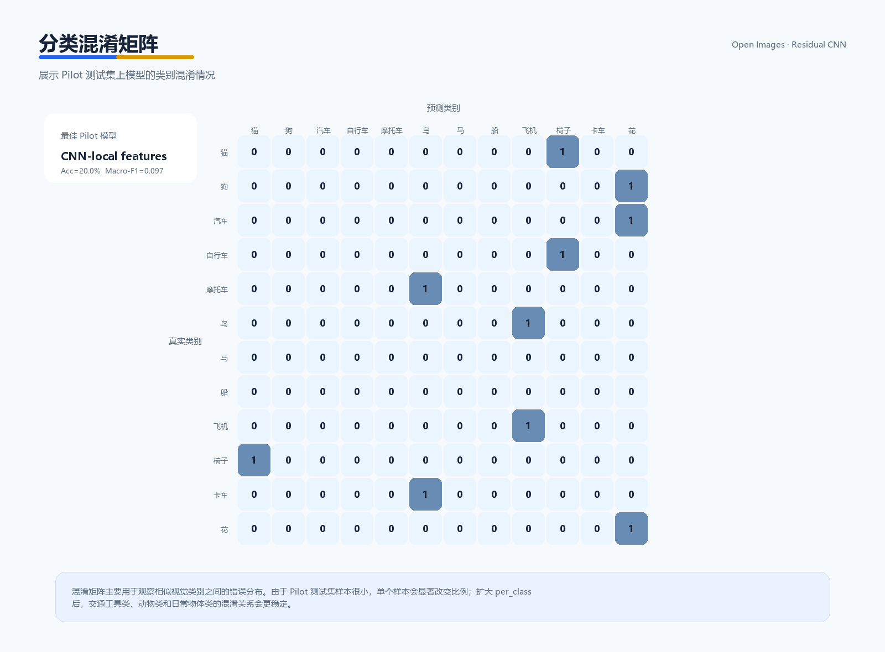
图7 CNN-local features 在 Pilot 测试集上的混淆矩阵。来源：results/metrics.json，本项目用 Python/PIL 自行绘制
错误类型 | 可能原因 | 改进方案
动物与物体混淆 | 背景复杂，低层纹理不足以表达语义 | 扩大样本量并训练端到端 ResidualCNN
交通工具互相混淆 | 轮廓边缘相似，视角变化较大 | 加入数据增强和更深层特征
小主体样本误判 | 主体占图像比例低，背景信息干扰分类 | 进行目标裁剪或使用检测辅助预处理
少样本类别不稳定 | 测试集中部分类别样本极少 | 构建更均衡的训练/验证/测试集
表9 典型错误原因与改进方向

（三）代码运行截图
代码运行记录用于证明程序可以从数据、训练、评估到图表生成形成完整链路。项目一键流程会依次完成 Open Images 元数据下载、Pilot 样本构建、NumPy 快速实验、指标保存、可视化生成和 Word 论文生成。运行记录图展示了主要命令、输出文件和关键指标。
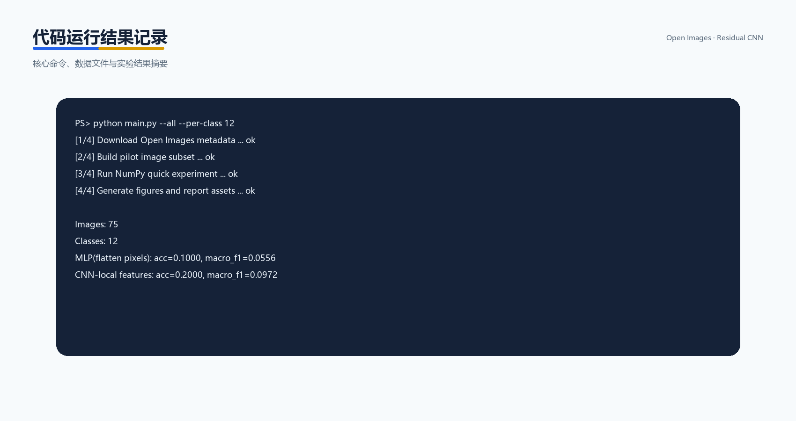
图8 项目运行过程与结果记录。来源：本项目运行日志、metrics.json 和输出文件整理

（四）讨论
本实验的优势在于来源清楚、链路完整、对照关系明确。与直接使用玩具数据集相比，Open Images 子集更接近真实场景；与只写模型原理相比，本项目包含实际样本下载、预处理、训练日志、指标文件和可视化输出。MLP 与 CNN-local features 的比较也使卷积归纳偏置的作用更加直观。
本实验的不足同样明显。首先，Pilot 子集规模较小，测试指标方差较大；其次，CNN-local features 只能近似体现卷积思想，不能替代端到端 CNN；再次，完整 ResidualCNN 入口虽然已经提供，但若要得到更可靠的深度学习结论，需要在更大 per_class 和更强硬件环境下训练。后续工作可将每类样本扩展到 1000 张以上，加入随机裁剪、颜色扰动、水平翻转和早停策略，并与标准 ResNet18 进行对比。

七、结论
本文围绕真实图像分类任务，完成了从 Open Images 数据采集到卷积神经网络复现的完整课程论文项目。论文把课堂中关于 MLP、卷积、池化和残差学习的基础知识转化为一个可运行的问题链条：图像展平成向量会丢失空间结构，因此需要卷积；普通卷积网络加深后可能训练困难，因此引入残差连接；真实数据库过大不适合全部打包，因此基于官方元数据构建可追踪、可扩展的 Pilot 子集。
实验结果表明，在当前 Pilot 子集上，基于局部卷积响应的模型相对于展平像素 MLP 获得更好的 Accuracy 和 Macro-F1，说明卷积结构对图像任务具有必要性。与此同时，训练曲线和混淆矩阵也说明，小样本条件下模型容易过拟合，绝对指标不能被过度解释。因此，本文将结论限定在可由实验支持的范围内：卷积归纳偏置在真实图像分类中表现出相对优势，ResidualCNN 是进一步扩大数据和深化训练的合理方向。
最终交付项目包括爬虫代码、数据表、图像样本、快速实验代码、ResidualCNN 训练代码、实验结果、可视化图片和 Word 论文生成脚本。它的价值不仅在于得到一次分类结果，更在于把人工智能算法复现所需的关键环节完整连接起来：问题提出、数据构建、模型选择、实验验证、结果解释和局限讨论。

八、参考文献
[1] Google Research. Open Images Dataset V7 Overview. https://storage.googleapis.com/openimages/web/index.html
[2] Google Research. Open Images V7 Download Page. https://storage.googleapis.com/openimages/web/download_v7.html
[3] LeCun Y., Bottou L., Bengio Y., Haffner P. Gradient-based learning applied to document recognition. Proceedings of the IEEE, 1998.
[4] Krizhevsky A., Sutskever I., Hinton G. ImageNet Classification with Deep Convolutional Neural Networks. NeurIPS, 2012.
[5] He K., Zhang X., Ren S., Sun J. Deep Residual Learning for Image Recognition. CVPR, 2016.
[6] PyTorch Contributors. PyTorch Documentation. https://pytorch.org/docs/
[7] NumPy Developers. NumPy Documentation. https://numpy.org/doc/
[8] Pillow Contributors. Pillow Documentation. https://pillow.readthedocs.io/
[9] 课程教学资料：多层感知机、卷积神经网络、深度视觉模型与模型评估相关章节。

附录A：GitHub 源代码链接与运行指南
本项目代码已经整理为可上传 GitHub 的仓库结构，包含 README、requirements.txt、src、scripts、data、results、figures、logs、paper 等目录。由于当前未提供已公开的 GitHub 仓库地址，本文不虚构链接；提交前可将代码上传至 GitHub，并把链接补充为：GitHub 源代码链接：________________。
目录或文件 | 作用说明
README.md | 说明项目任务、依赖安装、运行命令、数据来源和结果指标
requirements.txt | 记录 NumPy、Pillow、matplotlib、python-docx 等依赖
src/openimages_crawler.py | 下载官方元数据并构建 Open Images Pilot 子集
src/numpy_experiment.py | 运行 MLP 与 CNN-local features 快速对照实验
src/torch_models.py / src/train_torch.py | 定义并训练完整 MLPBaseline 与 ResidualCNN
src/visualization.py | 生成论文中的统计图、曲线图、混淆矩阵和运行记录图
paper/ | 保存生成的 Word 论文
表10 项目结构与代码模块说明
运行指南：在项目根目录执行 python -m pip install -r requirements.txt 安装依赖；执行 python main.py --all --per-class 8 可完成数据构建、快速实验、图表生成和论文生成；若只重新生成图表，可执行 python main.py --figures；若只重新生成论文，可执行 python main.py --report；完整 ResidualCNN 训练需安装 PyTorch 后执行 python -m src.train_torch。

附录B：自构数据集说明
本文使用的 Pilot 子集属于基于公开数据源整理的自构数据集。数据并非直接下载一个现成压缩包，而是根据课程任务自行确定类别、编写筛选逻辑、连接官方元数据、下载图像缩略图、处理失败样本、统一尺寸和标签，并保存样本索引。该过程具有可追踪、可扩展和可复现特点。
环节 | 本人完成的工作 | 形成的材料
类别设计 | 选择 12 个常见视觉类别并记录 MID | 类别列表与筛选参数
数据采集 | 连接 Open Images 官方 CSV 并下载缩略图 | data/raw、data/images
清洗整理 | 剔除下载失败或无法解析样本，记录失败原因 | logs/download_failures.csv
标注索引 | 保存类别、URL、作者、许可和本地路径 | openimages_pilot_images.csv
可视化检查 | 生成样本预览、数据集统计和类别分布图 | figures 文件夹
表11 自构数据集整理过程

附录C：论文格式排版说明
本文按课程论文结构组织，一级标题、二级标题和三级标题层级清楚；正文采用小四号中文字体、1.5 倍行距；表格采用比正文略小的字号，英文和数字使用 Times New Roman；所有表格均设置表题，所有图片均设置图题和来源；公式置于无边框表格中并右侧编号；参考文献集中列出，文中资料来源与文末条目对应。

